

Bienvenue à Gi. Code

Cours de Bureautique

**Qu'est-ce que Microsoft Excel ?**

Excel est un logiciel de la suite bureautique Office de Microsoft et permet la création de tableaux, de calculs automatisés, de plannings, de graphiques et de bases de données. On appelle ce genre de logiciel un "tableur"



**Que pouvez-vous faire avec Microsoft Excel?**

Excel permet de créer facilement des tableaux de toutes sortes, et d’y intégrer des calculs. Les valeurs du tableau se mettront donc à jour automatiquement en fonction de vos saisies et calculs. Les comptables l’utilisent beaucoup. Vous pouvez également vous en servir pour calculer un budget, faire un devis…

Excel permet également de générer de jolis graphiques (à bâtons, en camembert…) pour mieux visualiser les valeurs et les interpréter. C’est un puissant outil de visualisation mathématique.

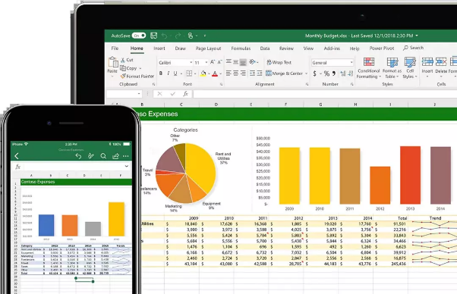

**1. Calculer**

Vous effectuez toujours les mêmes calculs ? Construisez votre propre calculatrice sur Excel en programmant vos formules courantes. Vous n'avez qu'à entrer vos chiffres et Excel vous donne la réponse.

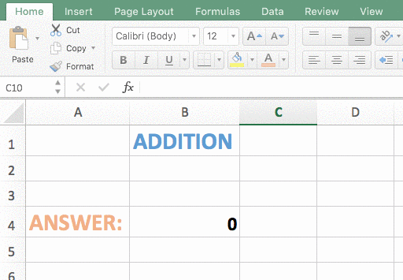

**2. Comptabilité**

Plans budgétaires, prévisions, suivi des dépenses, rapports financiers, calculs de prêts, et plus encore. Excel a été conçu pour répondre à ces besoins comptables. Et, considérant que 89% des entreprises utilisent Excel pour ses fonctions comptables, il répond clairement à la demande

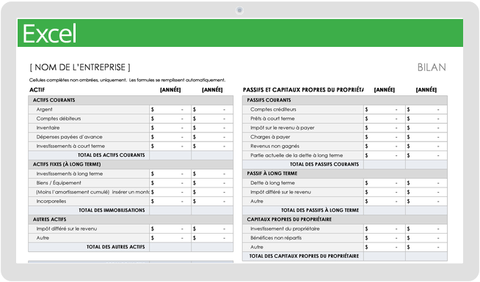

**3. Graphiques**

Graphiques circulaires, graphiques de dispersion, graphiques linéaires, barres, zones, colonnes... la liste est longue. Si vous avez besoin de représenter des données de manière visuelle, Excel est parfait pour cela.

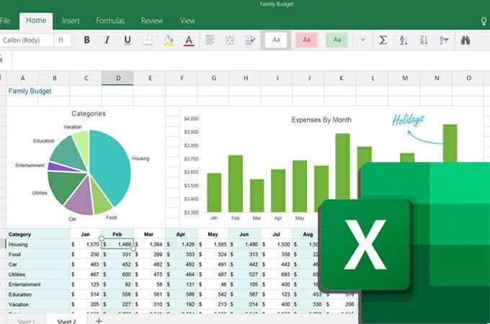

**4. Suivi de l'inventaire**

Le suivi des stocks peut être compliqué. Heureusement, Excel peut aider à garder tout organisé.

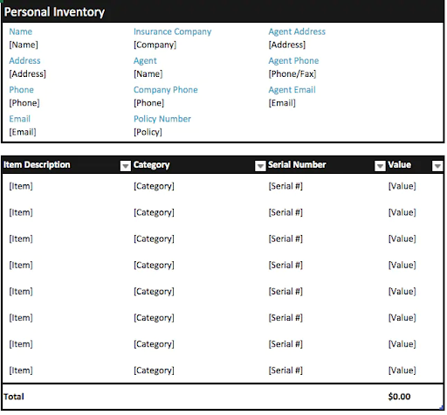

**Faire un plan**

Passons aux autres utilisations d'Excel qui ne sont pas seulement basées sur les chiffres.

**5. Calendriers et horaires**

Besoin d'un calendrier pour votre blog ou site ? Des plans de leçon ? Un calendrier de vacances ? Pour vos journées ? Excel est très polyvalent pour cela.

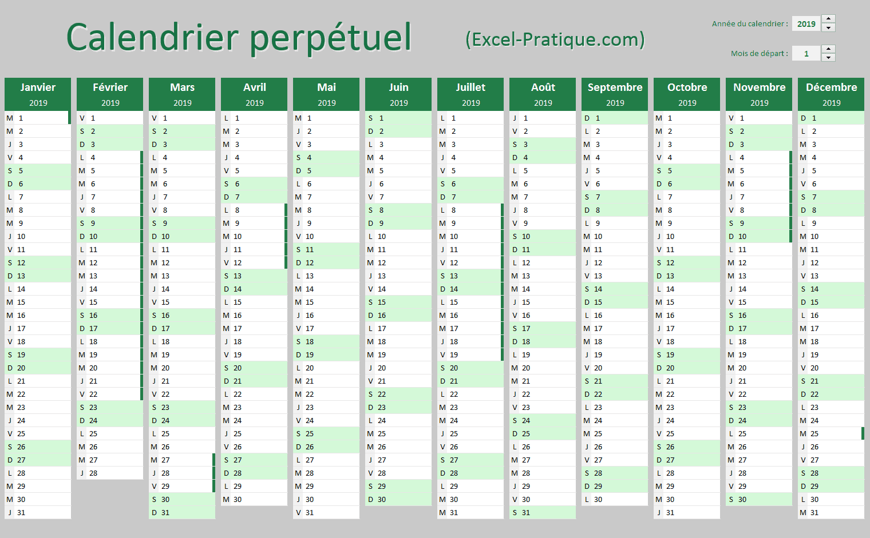

**6. Planification d'objectifs**

Pour tous types d'objectifs, Excel est un outil précieux. Avec, vous pouvez suivre vos progrès.

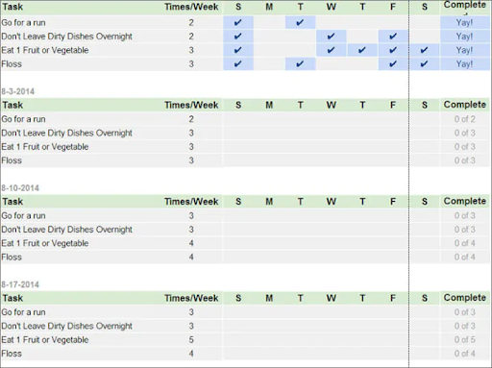

**Être productif**

Excel peut aider à booster votre productivité.

**7. Liste de tâches**

Oubliez la liste de tâches classique. Avec Excel, créez une liste plus complète.

